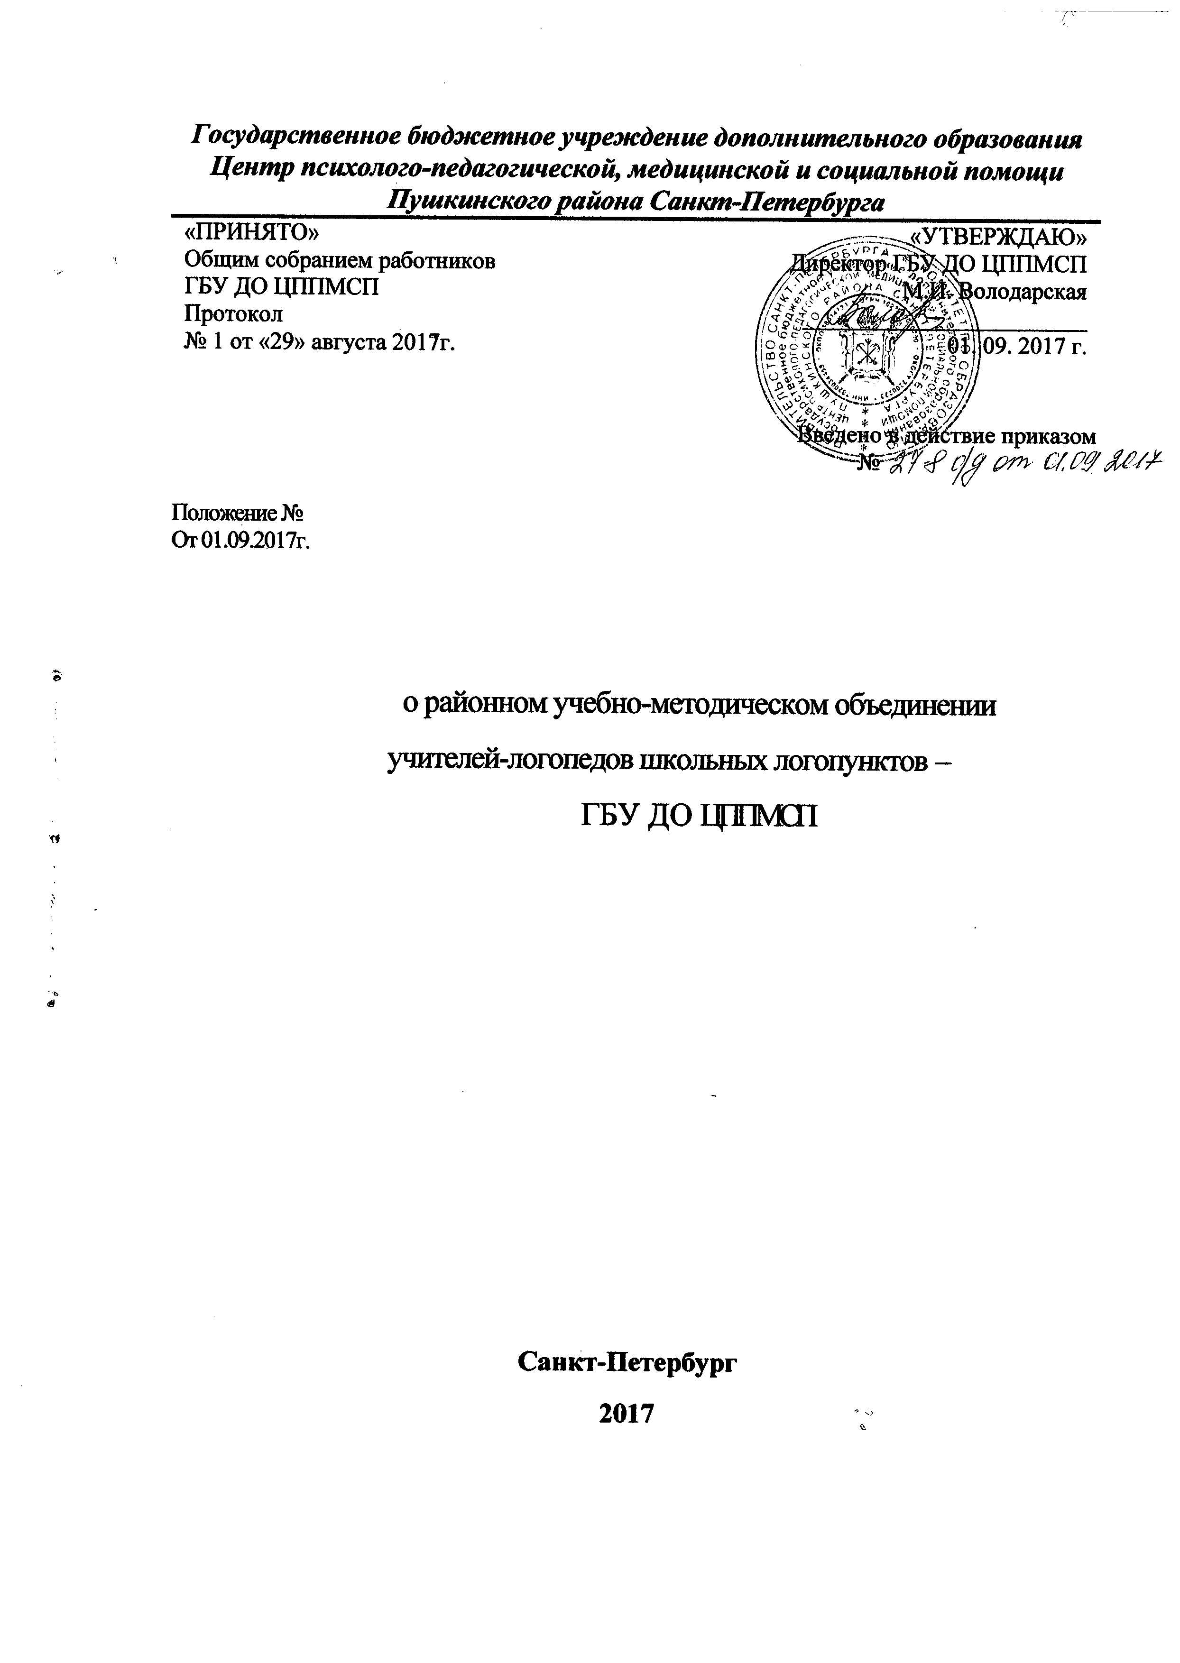

Общие положения
Учебно-методическое объединение учителей - логопедов школьных логопунктов и ОУ Пушкинского района является структурным подразделением методической службы ГБУ ДО ЦППМСП Пушкинского района, осуществляющим проведение учебной, методической, опытно-экспериментальной работы специалистов района: учителей-логопедов и учителя-дефектолога.
Районное учебно-методическое объединение организуется при наличии не менее пяти учителей-логопедов. В состав учебно-методического объединения могут входить учителя-дефектологи как специалисты смежных дисциплин.
Учителя-логопеды, входящие в состав учебно-методического объединения, осуществляют диагностическую, консультационную, корреционно - развивающую (индивидуальную, групповую), просветительскую и методическую деятельность. Форма обучения - дневная. Обучение осуществляется на русском языке - государственном языке Российской Федерации.
Учебно-методические объединения в своей деятельности соблюдают Конвенцию о правах ребенка, руководствуются Конституцией и законами Российской Федерации, указами Президента Российской Федерации, решениями Правительства Российской Федерации, органами управления образования всех уровней по вопросам образования и воспитания учащихся, а также Уставом и локальными правовыми актами ГБУ ДО ЦППМСП, приказами и распоряжениями директора ГБУ ДО ЦППМСП:

Образовательную, учебно-методическую и опытно-экспериментальную работу методическое объединение учителей-логопедов осуществляет на основе настоящего Положения, приказов и директив Министра образования Российской Федерации, а также рекомендаций Комитета образования. По вопросам внутреннего порядка они руководствуются правилами и нормами охраны труда, техники безопасности и противопожарной защиты, уставом ГБУ ДО ЦППМСП, Правилами внутреннего трудового распорядка, трудовыми договорами (контрактами).
Цели и задачи деятельности учебно-методического объединения учителей – логопедов школьных логопунктов и ОУ Пушкинского района.
Учебно-методическое объединение как структурное подразделение методической службы ГБУ ДО ЦППМСП создается для решения определенной части задач, возложенных на ГБУ ДО ЦППМСП:
-удовлетворение потребностей обучающихся в интеллектуальном, психо
физическом, речевом развитии;
- создание условий для творческой работы, обеспечение единой воспитательно-образовательной среды развития и формирования личности, использования информационных образовательных технологий;
-совершенствование методики проведения различных видов логопедических, дефектологических занятий и их учебно-методического и материально-технического обеспечения;
-создание условий для повышения педагогической квалификации учителей–логопедов и осуществление руководства творческой работой коллектива
Основные формы работы в учебно-методическом объединении:

- заседания РУМО по вопросам методики коррекционно-развивающего обучения;
- круглые столы, совещания и семинары по учебно-методическим
вопросам, творческие отчеты учителей-логопедов и т.п.;
- открытые занятия;
-создание условий для обмена опытом успешной педагогической деятельности;
-изучение и реализация в учебно–воспитательном процессе передового педагогического опыта;
- взаимопосещение занятий;
- лекции, доклады, сообщения, дискуссии по актуальным вопросам методик обучения и воспитания;
- контроль за качеством проведения логопедических занятий.
Основные направления деятельности учебно-методического объединения:
- Планирование и анализ деятельности;
- разработка индивидуально-ориентированных коррекционно-развивающих
программ по логопедии и дефектологии и согласование их с программами
смежных дисциплин - для более полного обеспечения усвоения учащимися
требований государственных образовательных стандартов;
- Разработка рекомендаций, положений о содержании, методах и формах организации воспитательно–образовательной деятельности.
- Совершенствование коррекционных методик, технологий.
- Изучение, обобщение, пропаганда педагогического опыта, создание банка данных актуального опыта;

- организация диагностики (мониторинга) эффективности деятельности членов РУМО;
- разработка и совершенствование средств повышения наглядности
обучения (терминальных и дисплейных комплексов, макетов, стендов,
диафильмов, компьютерные программы, таблиц и т.д.), а также методики их использования в образовательном процессе;
- совершенствование материально-технической базы (специальных классов,
кабинетов);

- взаимные посещения занятий как внутри учебно-методического объединения, так и между специалистами учебно-методических объединений педагогов-психологов, учителей начальных классов с целью обмена опытом и совершенствования методики комплексного оказания психолого-педагогической помощи детям, имеющими проблемы в обучении и развитии;

- изучение опыта работы родственных РУМО других учебных заведений района и СПб и обмен опытом этой работы;

- совершенствование педагогического мастерства учителей – логопедов, организация наставничества над молодыми специалистами;

- помощь и участие в аттестации учителей – логопедов.
Организация деятельности районного учебно-методического объединения учителей – логопедов школ и ОУ.
1. Возглавляет районное учебно-методическое объединение руководитель из числа наиболее опытных педагогов, утвержденный членами методического объединения учителей – логопедов школ по согласованию с директором ГБУ ДО ЦППМСП.
2. Руководитель районного учебно-методического объединения участвует в деятельности городского учебно-методического объединения учителей – логопедов в целях координации методической работы в районе и городе.
3. Работа районного учебно-методического объединения проводится в соответствии с планом методической работы на текущий учебный год.
4. План составляется председателем районного учебно-методического объединения, рассматривается на заседании районного учебно-методического объединения, согласовывается с заместителем директора и утверждается директором ГБУ ДО ЦППМСП.
5. Районное учебно-методическое объединение оставляет за собой право выбора места проведения мероприятий, утверждённых по плану, в связи с учебно-методической необходимостью (обмен опытом).
5. Заседания районного учебно-методического объединения проводятся не реже одного раза в четверть. О времени и месте проведения заседания председатель районного учебно-методического объединения обязан поставить в известность заместителя директора ГБУ ДО ЦППМСП. По каждому из обсуждаемых на заседаниях вопросов принимаются решения, которые фиксируются в протоколах.

Документация районного учебно-методического объединения

Для нормальной работы районного учебно-методического объединения должны быть следующие документы:
- Положение о районном учебно-методическом объединении.
- Функциональные обязанности учителей – логопедов РУМО.
- Положение об организации работы логопедического пункта общеобразовательного учреждения (инструктивное письмо Министерства образования Российской Федерации от 14.02.2000 №2).
- Анализ работы РУМО за прошлый учебный год.
- Тема методической работы, ее цель, приоритетные направления и задачи на новый учебный год.
- План работы РУМО на текущий учебный год.
- План – сетка работы РУМО на каждый месяц.
- Банк данных об учителях – логопедах РУМО: количественный и качественный состав (возраст, образование, специальность, общий стаж и педагогический, квалификационная категория, награды, звания, домашний телефон)
- График проведения совещаний, конференций, семинаров, круглых столов, творческих отчетов, деловых игр и т.д. в РУМО.
- Перспективный план аттестации учителей – логопедов РУМО. График прохождения аттестации учителей – логопедов РУМО на текущий год.
- График повышения квалификации учителей – логопедов РУМО.
- График проведения открытых занятий учителями – логопедами РУМО.
- Адреса профессионального опыта РУМО.
- Сведения о профессиональных потребностях учителей – логопедов РУМО.
- Программы (авторские, адаптированные утверждённые в АППО)
- План работы с молодыми и вновь прибывшими специалистами в РУМО.
- Протоколы заседаний РУМО.

Права районного учебно-методического объединения.
Районно-методическое объединение имеет право:
- Готовить предложения и рекомендовать учителей – логопедов для повышения квалификационного разряда.
- Выдвигать предложения об улучшении образовательного процесса в ГБУ ДО ЦППМСП.
- Ставить вопрос о публикации материалов о передовом опыте учителей – логопедов, накопленном в методическом объединении.
- Ставить вопрос перед администрацией ГБУ ДО ЦППМСП о поощрении учителей – логопедов методического объединения за активное участие в экспериментальной деятельности.
- Рекомендовать учителям – логопедам различные формы повышения квалификации.
- Обращаться за консультациями по проблемам образовательной деятельности учащихся в АППО.
- Вносить предложения по организации и содержанию аттестации учителей – логопедов.

Контроль за деятельностью районного учебно-методического объединения
Контроль за деятельностью районного учебно-методического объединения осуществляется директором ГБУ ДО ЦППМСП, его заместителем в соответствии с планом методической работы ГБУ ДО ЦППМСП, утверждаемым директором ГБУ ДО ЦППМСП.

Утверждено на заседании районного учебно-методического объединения учителей – логопедов школ и ОУ Пушкинского района СПб.

Утверждено на заседании Методического совета ГБУ ДО ЦППМСП Пушкинского района №

Протокол № от_ г.

